**Муниципальное бюджетное дошкольное**

**образовательное учреждение детский сад №47 «Елочка» комбинированного вида**

**г. Улан- Удэ**

**Проект «Здравствуй лето!»**

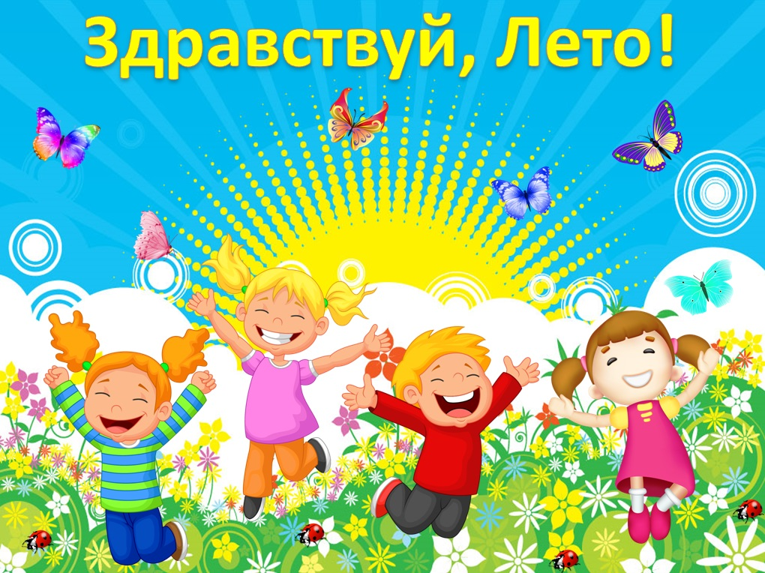

**Воспитатель: Петрова А.В.**

**2023 год**

**Тип проекта:** творческий, краткосрочный.

**Сроки реализации проекта**: 06.06- 10.06.23 год

**Участники проекта**: дети, родители, воспитатель

**Актуальность:**Лето – прекрасная и удивительная пора! Летомв режиме дня детского сада предусматривается максимальное пребывание детей на открытом воздухе. Очень важно, чтобы жизнь детей в этот период была содержательной и интересной. Дети младшей возрастной группы только начинают изучать окружающий нас мир. И поэтому, немало важно для детей этого возраста развитие элементарных сенсорных представлений, наглядно - действенного мышления. Непосредственно - образовательная и опытно - исследовательская деятельность, дидактические игры способствуют развитию у детей познавательной активности. Подвижные игры, развлечения, утренняя гимнастика, физкультура на свежем воздухе, игры с песком, воздушные и солнечные ванны обеспечивают необходимый уровень физического и психического здоровья детей. Привлечение родителей к данному проекту, делает их образованнее в вопросах воспитания любознательного, здорового ребенка и проведения интересного досуга в семье.

**Цель:**Формирование у детей знаний о сезонных явлениях живой и неживой природы.

**Задачи:**

1. Развивать интерес к получению новых знаний об окружающей среде, к экспериментальной деятельности.

2. Способствовать развитию двигательной самостоятельности, двигательного творчества, инициативы и сообразительности.

3. Сохранить и укрепить здоровье детей.

4. Развивать способности детей в различных видах художественно - эстетической деятельности.

5. Осуществлять педагогическое и социальное просвещение родителей по вопросам воспитания и оздоровления детей в летний период.

6.Воспитывать любовь к природе, бережное к ней отношение.

7. Обогащать чувственный опыт ребёнка, развивать мелкую моторику рук.

**Ожидаемый результат:**

**-** Улучшение состояния физического и психического здоровья дошкольников;

- Развитие у детей познавательной активности, творческих способностей, коммуникативных навыков;

- Обогащение знаний о сезонных явлениях природы;

- Обогащение знаний о насекомых;

- Формирование у детей умений экспериментировать;

-  Формирование у детей умений взаимодействовать друг с другом;

-  Приобщение родителей в творческую работу с детьми, укрепление заинтересованности в сотрудничестве с детским садом.

**Этапы реализации проекта**

Определение темы, цели, задачи;

Подборка материала (литература, наглядный материал, дидактические игры);

Предварительные беседы с детьми;

**Работа с родителями:Консультация для родителей:** «Летний отдых», «Безопасность детей летом»

|  |  |  |
| --- | --- | --- |
| **Образовательная область** | **Формы организации деятельности педагога с детьми** | **РППС** |
| **Социально-коммуникативное**  **развитие** | Полив сухого песка из лейки  Собрать игрушки в конце прогулки  Сбор камушек в ведро.  Смести песок с постройки.  Полив цветов в цветнике.  Просмотр мультфильма «Дед Мороз и лето», «Под грибом», «Мы за солнышком идём»  Сюжет игры «Путешествуем с семьёй», «Детский сад», «Магазин», «Печём пирожки» | Картины по теме «Лето» |
| **Познавательное развитие** | 1.Экспериментирование:  «Влияние солнечного света для жизни на Земле»,  «Солнечный зайчик»,«Дуем, дуем ветерок»,«Сыпучий песок»,«Мокрый песок»,«Рисуем на песке».  Игрыс песком: «Строители», «Дорога»,  «Башня».  «Беседа «Путешествие в мир насекомых»  Наблюдение за неживой природой, за изменением растительного мира под воздействием тепла, за птицами, насекомыми на участке (наблюдение за одуванчиками)  Рассматривание картинок *«Времена года»*  Дид. игры: «Что за насекомое», «Узнай чей лист», «Какое время года», «Животные и детёныши»,«Что бывает летом» | Подбор дидактического материала: разрезные картинки, иллюстрации, фотографий  Наборы для конструирования: деревянные кубики, лего  Помещение на доску картинок на тему: «Лето»  Подбор дидактических игр |
| **Речевое развитие** | Рассматривание картинок.  Разучивание и закрепление потешек  Загадки о летних явлениях в природе.  Чтение потешек: *«Радуга-дуга, не давай дождя…»*  Чтение художественной литературы  В. Берестова *«Тучка»*, А. Босева *«Дождик»*  В. Орлова «Почему *лето короткое*?»  Берестов «Весёлое лето», Е.Благинина «Радуга»  А. Усачев «Что такое *лето*?»  Стихотворение «Я рисую лето»  (Автор: Павел Пронузо)  Рассматривание картин по теме «Лето» | Подбор художественных произведений для чтения. |
| **Художественно-эстетическое развитие** | Лепка: «Насекомые»(стрекоза),  Рисование «Цветы на лугу»  Рассматривание одуванчиков | Пластилин, доски для лепки  Материал для художественного творчества  Материал для аппликации Подбор музыкальных произведений  Оформление работ детей |
| **Физическое развитие** | Подвижные игры: ««Солнышко и дождик», «Ловишки», «Карусель», «Медведь и пчелки»; «У медведя во бору»  Дыхательные упражнения:«Ветерок», «Одуванчик», «Ароматные фрукты».  Утренняя гимнастика на свежем воздухе  Профилактическая гимнастика (дыхательная, улучшение осанки, коррекция плоскостопия, гимнастика для глаз, пальчиковые игры, динамические паузы, самомассаж)  Гимнастика пробуждения, ходьба по «дорожке здоровья»  воздушное закаливание.  Задачи. Упражнять детей в выполнении  Рекомендации «Игры с детьми на свежем воздухе»  Осно  Программное содержание: Дать детям знания о труде пожарных, об  элементарных правилах поведения при пожаре. Учить детей быть  осторожным с огнём и электричеством. Воспитывать уважение к тр | Атрибуты для игр |

**Наши работы:**

**Рисование: «Цветы на лугу»**

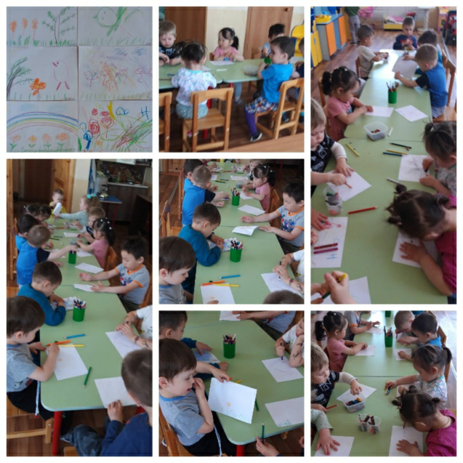

**Лепка: «Насекомые-стрекоза»**

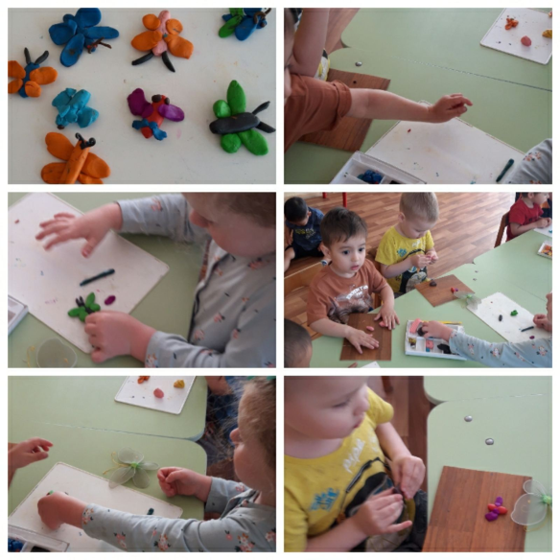

**Рассматривание одуванчиков**

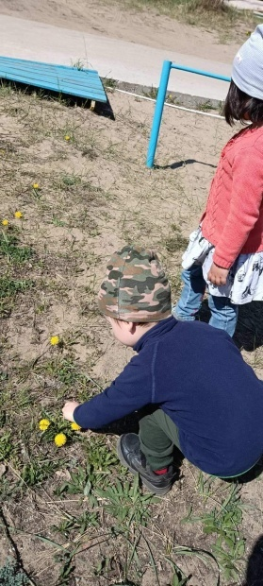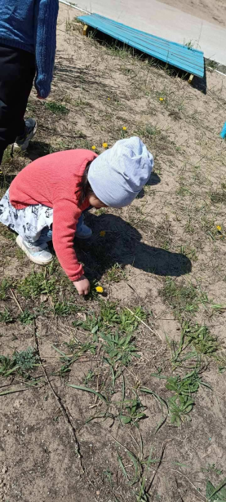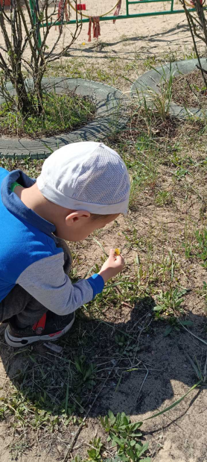

**Приложение 1**

**Экспериментирование**

**Игра:*«Мокрый – сухой»*.**

**Цель:** Учить детей различать сухой и мокрый песок. Обратить внимание детей на то, что можно сделать постройки только из мокрого песка. Развивать внимание. Воспитывать желание играть.

**Словарная работа**: сухой, мокрый, рассыпается.

**Узоры на песке**

**Цели**: развивать творческое воображение, закреплять сенсорные эталоны.

Ход игры- эксперимента

Воспитатель показывает детям, чем и как можно рисовать на песке: кисточкой, палочкой, пальцем, струйкой воды, можно выкладывать узоры камешками, пуговицами.

**Воспитатель.** Давайте нарисуем на песке цветы струйкой воды.

Из маленькой леечки дети поливают песок, образуя лепестки, середину, стебель, листья. Воспитатель предлагает сюжеты и помогает детям рисовать на песке разными способами.

***Песочный дождик***

**Цель:** регуляция мышечного напряжения, расслабление.

Ход игры эксперимента

**Воспитатель**. Моя страна вся из песка, в ней может идти необычный песочный дождь и дуть песочный ветер. Давайте посмотрим, как это происходит.

Дети постепенно, убыстряя темп, ссыпают песок из своего кулачка в песочницу, в формочку, на свою ладонь, на ладонь взрослого.

Дети сидят с закрытыми глазами, положив ладошки на лист с песком. Воспитатель сыплет песок на какой-нибудь палец, а ребенок называет его. Воспитатель играет с каждым ребенком.

**Приложение 2**

***Дидактические игры***

***«Что за насекомое?»***

*Цели:*уточнять и расширять представления о жизни насекомых летом, учить описывать насекомых по характерным признакам, воспитывать заботливое отношение ко всему живому,развивать внимание.

*Ход игры:* Дети делятся на 2 подгруппы. Одна подгруппа описывает насекомое, а другая - должна угадать, кто это. Можно использовать загадки. Затем свои вопросы задает другая подгруппа.

***«Какое время года?»***

*Цели:*учить соотносить описание природы в стихах или прозе с определенным временем года;развивать слуховое внимание, быстроту мышления.

*Ход игры*: Дети сидят на скамейке. Воспитатель задает вопрос «Когда это бывает?» и читает текст или загадку о разных временах года.

***«Животные и их детёныши»***

Цель: закрепление в речи детей названии детёнышей животных, закрепление навыков словообразования, развитие ловкости, внимания, памяти.

Ход: бросая мяч ребёнку, педагог называет какое-либо животное, а ребёнок, возвращая мяч, называет детёныша этого животного. Слова скомпонованы в три группы по способу их образования. Третья группа требует запоминания названий детёнышей.

Группа 1. У тигра – тигрёнок, у льва – львёнок, у слона – слонёнок, у оленя – оленёнок, у лося – лосёнок, у лисы – лисёнок.

Группа 2. У медведя – медвежонок, у верблюда – верблюжонок, у зайца – зайчонок, у кролика – крольчонок, у белки – бельчонок.

Группа 3. У коровы – телёнок, у лошади – жеребёнок, у свиньи – поросёнок, у овцы – ягнёнок, у курицы – цыплёнок, у собаки – щенок.

***«Что бывает летом  ?»***

Цель: учить временам года, их последовательности и основным признакам.

Ход: на столе лежат вперемешку картинки с изображением различных сезонных явлений (идёт снег, цветущий луг, осенний лес, люди в плащах и с зонтами и т. д.). Ребёнок выбирает картинки, где изображены только летние явления и называет их.

***Подвижные игры***

**«Солнышко и дождик»**

**Цель**: Приучать детей ходить и бегать врассыпную, не наталкиваясь друг на друга, действовать по сигналу воспитателя.

**Описание:** Дети присаживаются на корточки за чертой, обозначенной воспитателем. Воспитатель говорит: «На небе солнышко! Можно идти гулять». Дети бегают по площадке. На сигнал: «Дождик! Скорей домой!» - бегут за обозначенную линию и присаживаются на корточки. Воспитатель снова говорит: «Солнышко! Идите гулять», и игра повторяется.

**2 – вариант**: по сигналу: «Дождик! Скорее домой!» дети бегут к

воспитателю, у которого в руках большой зонтик.

**3 – вариант**. Дети встают по кругу-

Смотрит солнышко в окошко (идут по кругу)

Светит в нашу комнатку

Мы захлопаем в ладоши, (хлопают стоя на месте)

Очень рады солнышку.

Топ-топ-топ-топ! (ритмично притопывают на

Топ-топ-топ-топ! месте)

Хлоп-хлоп-хлоп-хлоп! (ритмично хлопают в

Хлоп-хлоп-хлоп ладоши)

На сигнал «дождь идет, скорей домой» дети убегают. Воспитатель говорит «Солнышко светит», Игра повторяется.

**Приложение 3**

**Народные приметы о лете**

* **Лето дождливое — к снежной зиме.**
* **Лето сухое, жаркое — к малоснежной, морозной зиме.**
* **Усиление ветра к вечеру - к ухудшению погоды. Если в это время направление его меняется против движения часовой стрелки, будут продолжительные осадки.**
* **Если днем появляются высокие кучевые облака - ждите ночью снова грозы.**
* **Чистый закат солнца - признак устойчивой ясной погоды.**
* **Вечерняя роса - первый признак ясной погоды на завтрашний день.**
* **Дождевые черви выползают наружу - ждите ненастья, дождя.**
* **Воробьи купаются в пыли или песке - быть дождю.**
* **Если вокруг муравейника мало его обитателей - вскоре будет дождь. Вокруг муравейника кипит жизнь - дождя не предвидится.**
* **Голуби воркуют к теплой солнечной погоде.**
* **Появление жука-навозника - верная примета хорошей погоды.**
* **Поздно вечером громко поют сверчки - к хорошей погоде.**
* **Комары летают роем - будет хорошая погода.**
* **Обилие ягод летом предвещает холодную зиму.**
* **Вокруг акации кружится много насекомых - ждите непогоды.**

**Приложение 4**

**Стихи о лете**

Когда в траве зеленой кузнечики стрекочут,  
Стремглав летят стрекозы и бабочки хохочут,  
И рассекают ласточки в небесной глубине,  
То знай, настало лето. Пришел конец весне.  
*Екатерина Жданова*

Летом я живу на даче.  
Много там умею!  
И сажать, и поливать,  
Все я разумею!  
Осенью приду я в класс,  
Расскажу ребятам,  
Ох какой же это класс,  
Отдыхать на грядках!

Я рисую лето –  
А какого цвета?  
Красной краской –  
Солнце,  
На газонах розы,  
А зеленой – поле,  
На лугах покосы.  
Синей краской – небо  
И ручей певучий.  
А какую краску  
Я оставлю туче?  
Я рисую лето –  
Очень трудно это…

**Конспект ООД лепка насекомые**

**Тема: «Стрекоза»**

**Программные задачи:**

Продолжать учить отщипывать маленькие кусочки пластилина от куска и скатывать из них шарики диаметром 5-7 мм, надавливать указательным пальцем на пластилиновый шарик, прикрепляя его к основе, располагать пластилиновые шарики на равном расстоянии друг от друга, соблюдать симметричность рисунка; формировать интерес к работе с пластилином; развивать мелкую моторику.

**Материал и оборудование**: пластилин, доски для работы с пластилином, контурное изображение божьей коровки на каждого ребенка, салфетки, игрушка божья коровка.

**Предварительная работа**: рассматривание иллюстраций и живой стрекозы,беседа о внешнем виде, чтение стихов о стрекозе, пальчиковые игры.

**Воспитатель:** - Ребята, посмотрите, какой сегодня солнечный день, скажите мне, пожалуйста, а какое сейчас время года?

Дети  - Сейчас время года – лето.

**Воспитатель:** - Лето, правильно. А каких насекомых мы встречаем летом? Дети -Бабочек, стрекоз,  божьих коровок и т. д.

**Воспитатель:** - А я знаю загадку, хотите, загадаю:

Маленький вертолет Летит взад и вперед, Большие глаза, Зовут — … (Стрекоза)

**Воспитатель:** - К нам в гости прилетела стрекоза. Посмотрите, какая она красивая! Давайте поздороваемся с ней.

**Воспитатель:**

**Дети** : Здравствуй Стрекоза!

**Воспитатель**: Давайте внимательно рассмотрим нашу гостью.

Какого цвета крылышки у стрекозы? из каких частей она состоит? Что у нее на голове(глаза),какие они?

Дети отвечают

**Воспитатель:** - Ребята, посмотрите, у меня есть семена с дерева ясеня, на что они похожи? Правильно, на крылышки стрекозы. Давайте с вами слепим подружек стрекозе,чтоб ей было весело играть,как и нам с вами?

Дети: Да

**Воспитатель:** - Тогда садитесь за столы. Но сначала давайте с вами наши пальчики разомнём. Приготовили все ручки

Дружно пальчики считаем  
Насекомых называем:  
*(сжимаем и разжимаем пальцы)*  
Бабочка, кузнечик, муха,  
Это жук с зеленым брюхом.  
*(поочередно сгибаем пальцы в кулак)*  
Это кто же тут звенит?  
*(вращаем мизинцем)*  
Ой, сюда комар летит! Прячьтесь! (*прячем руки за спину)*

**Воспитатель:** - Ну что же, мы можем лепить? Может кто – то мне скажет какие части тела у стрекозы? (голова,брюшко и хвостик). А какого цвета бывает стрекоза?(голубая,зеленая,коричневая,фиолетовая и т.д.)Что мы слепим первым? (голова) какой формы, на что похожа?(Круг,шарик)Брюшко тоже круглое, только поменьше. Отрываем кусочек и скатываем в ладошках шарик. И еще один поменьше. Ребята, а туловище на что похоже у стрекозы?(Колбаска,палочка). Отрываем кусочек пластилина и катаем колбаску. Теперь соединяем части . Чего не хватает?(крылышек). Сколько крылышек у стрекозы с одной стороны? (два) И с другой стороны?(два) Где они находятся? ( На спинке

Провожу индивидуальную работу с детьми, затрудняющимися в выполнении задания. Дети вместе с воспитателем  скатывают шарики  и колбаску из пластилина между ладонями, прикрепляют их к друг к другу, используя метод надавливания.

**Воспитатель**:

 Какие красивые стрекозы у вас получились! Молодцы!

А теперь, ребята, давайте полетаем как стрекозы.

В конце игры предложить посадить стрекоз на цветочную лужайку.

**Воспитатель:** Посмотрите, какие красивые у нас стрекозы. Вам нравятся?